№26-33 2026（令和8）年8月21日
全保協ニュース
〔協議員情報〕
全 国 保 育 協 議 会
TEL. 03-3581-6503 FAX. 03-3581-6509
ホームページアドレス〔 https://www.zenhokyo.gr.jp 〕
－今号の目次－
- 令和8年熊本地震により被災した施設へ訪問しました 1
-----------------------------------------------------------------------------------------------------------------------------------------
  - 令和8年熊本地震により被災した施設へ訪問しました
令和8年7月28日に発生した令和8年熊本地震に際し、保育所等の被災状況ならびに現地の支援ニーズ聞き取りのため、令和8年8月14日（金）に全国保育協議会の奥村尚三会長と佐藤成己副会長、全国保育士会の北野久美会長（全保協副会長）が熊本市および熊本県内の5施設を訪問しました。
訪問にあたっては、（一社）熊本市保育園連盟 上野 誠之 理事長および熊本県保育協議会 弥頭 幾久雄 会長ほか、代表者の方々に案内をいただき、各園の施設長や職員等から地震発生時や現在の状況、必要な支援等について聞き取りを行いました。
【城南ふたば保育園（熊本市南区）】
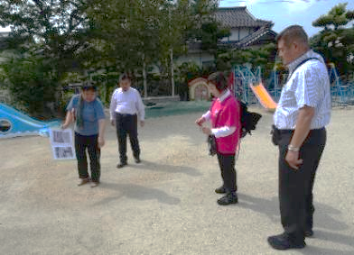
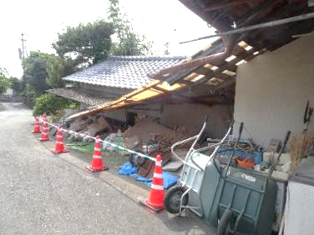

倒壊した倉庫
液状化した場所と当時の状況を説明
いただく
【被害状況】
・井戸水を引いており、その水がふき出して園庭に流れこんだ。また、液状化も起きた（左写
真）※現在は補修。
・備品などを保管している倉庫が倒壊した（右写真）。
・爆発があったイオンモール熊本の生活圏内（車で10分程度）に園が位置しており、その
ショックも大きい。

【発災時から現在までの状況】
・発災時は57名の園児が在園しており、全員が園庭に避難した。
・7月30日から再開。給食の食材搬入業者が翌週（8月3日）からの再開となったことから、
30日は弁当を持参してもらい、31日には近くのスーパー等へ食材の買い出しに行き、給食
を再開した。

【くすのき保育園（熊本市南区）】
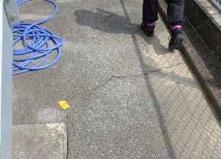
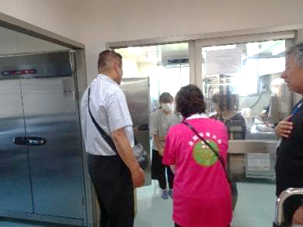

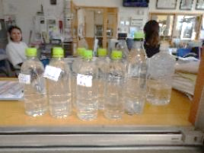
園舎横のアスファルトに亀裂

ペットボトルを使った
簡易的な水質検査
負傷した職員へお見舞いのことばをかける両会長

【被害状況】
・園舎は前回の熊本地震の2年後（平成30年）に建て替えられ、耐震性も強化していた
が、今回の地震の規模が大きく、特に2階の壁や天井に亀裂ができるなどの被害があっ
た。
・発災時、給食室にいた職員が落下物の影響で肩を負傷した。
【発災時から現在までの状況】
・余震の心配があることから、特に被害が生じている2階は使用せず、1階で保育を行っ
ている。
・ペットボトルに水を汲んで塩分濃度などを図り時間ごとで経過をみる、簡易的な水質検
査を実施している（右写真）。

【小木こども園（熊本市南区）】
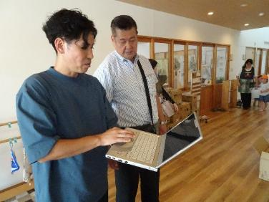
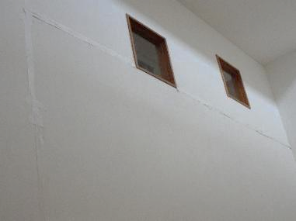

壁に大きな亀裂があり、補修を行った
緒方園長（写真左）から発災当時の写真を見せていただく

【被害状況】
・現在の園舎は、10年前の熊本地震の直前の平成27年に改築しており、今回2回めの被災となった。
・給食室内では、物品や大型の調理機器等が移動したり、倒れたりするなどの被害があった。
・給食室からガス漏れが発生していたが、幸い警報器により気が付くことができた。
【発災時から現在までの状況】
・給食室はどうにか調理スペースを確保して対応している状況。
・壁に亀裂が多数生じたが、すでに業者に来てもらい、補修を行っている。
・10年前と比較すると、物流が機能していて、支援物資は十分確保されていると感じている。

【まがの保育園（宇城市）】
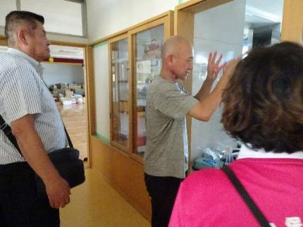
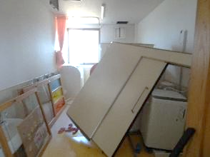

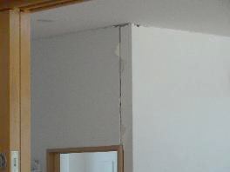

2階は仕切りや扉が倒壊

天井から壁にかけての亀裂
沖村園長（写真中央）から説明をいただく

【被害状況】
・10年前と比較しても今回の地震は激しかった。
・特に2階の物品や扉等の倒壊や壁の亀裂が激しく、現在は1階で保育を行っている。
【発災時から現在までの状況】
・発災時は、園児の混乱もあったが、職員の声かけに対してスムーズに避難することがで
き、避難訓練の成果が出ていた。
・同法人の別施設では、平成28年の熊本地震から5年経って天井が抜けてしまった。長期的な視点で被害を注視していくことが必要と考えている。

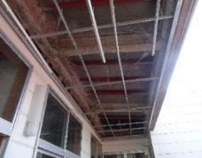
【豊福保育園（宇城市）】
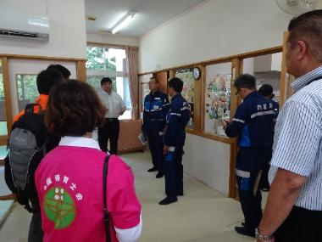
テラス部分の天井が崩落
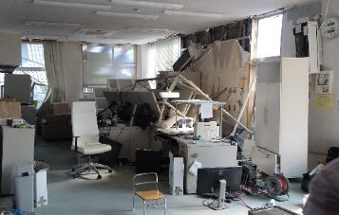
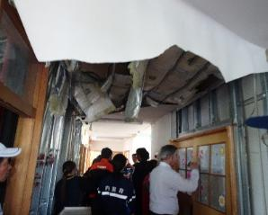

棚等が倒壊した事務室
2階の天井部分 壁紙等の落下
視察時の様子
【被害状況】
・2階のテラス部分の天井（写真右から2つめ）が崩落し、他の部屋も棚や物が倒壊、天井
の落下等があり、特に２階部分の被害が著しい。
・事務室の棚が倒壊し、当時室内にいた職員が危険を感じるような状況であった。
【発災時から現在までの状況】
・発災時、園児は80名程度在園しており、職員含め奇跡的に人的被害がなかったことが幸い。
・熊本市内等に勤めている保護者のニーズも多く、お盆明けの8月17日から園児の本格的
な受け入れを再開予定（訪問時）。しかし、給食室は使えないため、弁当を持参してもらう
予定。

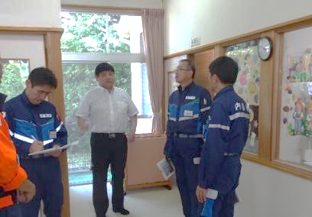
豊福保育園への訪問にあたっては、同日にこども家庭庁から津島 淳副大臣と古川 直季大臣政務官等の視察があり、一緒に説明を受けました。
奥村会長および北野会長は、豊福保育園 島村園長とともに、災害時における保育所等や保育士等への支援について、副大臣らに対し意見を伝えました（意見概要は下記のとおり）。
津島副大臣（写真右から2番め）らに説明を行う島村園長（写真右から3番め）

・長期的な視点で保育士等のケアを行っていく必要があり、現場の保育士等も自らの家の片付けに割く時間や休みがとれるよう、保育士等の応援が必要。施設間派遣やDWAT（災害派遣福祉チーム）の派遣が保育所等に適用されることの周知と明文化をしてほしい。
・児童福祉施設等災害復旧費国庫補助金の適用は「原形復旧」でないと自治体への申請が
通らない。園の費用負担が増えることを前提としても、今後も地震が発生し得ることを鑑み、より耐震性を強化するための補強工事を認めるような運用としてほしい。

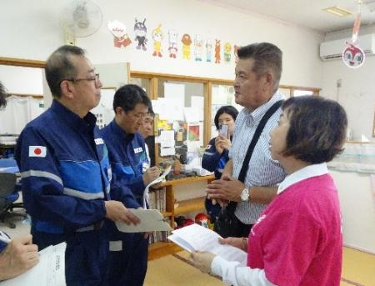
こうした意見に対し、津島副大臣からは、「保育士等のケアの重要性について受け止めた」こと、また「制度については現場の声を聴きながらともに知恵を絞って検討をさせていただきたい」といった発言がありました。

津島副大臣らへ意見を伝える両会長

---------------------------------------------------------------------------------
熊本県では、約10年前の平成28年4月14・16日に発生した「平成28年熊本地震」の経験から、災害発生時にどう動くのかを検討していたことから、保育士等、職員が適切な判断ができるとともに、災害時に日々どの段階でどのような対応をしていくべきか、などのノウハウが分かっている施設長も多かったとのことです。
一方でいくら備えをしていても、実際の園舎への被害や、予期せぬ事態の発生は避けることができませんが、日ごろから行ってきた避難訓練の成果として、園児の混乱がないようスムーズに誘導できたこと、非常時の役割分担と行動を園内で共有できていたことが人的被害を抑えられた要因と伺いました。
今回の訪問で伺った被災地の声をもとに、全国保育協議会・全国保育士会として必要な支援を行うとともに、国への要望を引き続き行ってまいります。

全国保育協議会では、「災害緊急支援金」を熊本市保育園連盟および熊本県保育協議会の保育組織へ送金することを決定しました。
さらに、保育三団体協議会としても被災地支援募金の実施を予定しています。募金の開始は、後日全保協ホームページや本ニュース等でお知らせしますので、詳細をお待ちください。

